Φέτος στο Δήμο Καβάλας υλοποιείται Πρόγραμμα εκμάθησης κολύμβησης για ενηλίκους. Γυναίκες, άντρες, ηλικιωμένοι, μπορούν να ασκηθούν στο νερό κολυμπώντας! Η αλήθεια είναι πως δεν υπάρχουν περιορισμοί για την συγκεκριμένη φυσική δραστηριότητα.

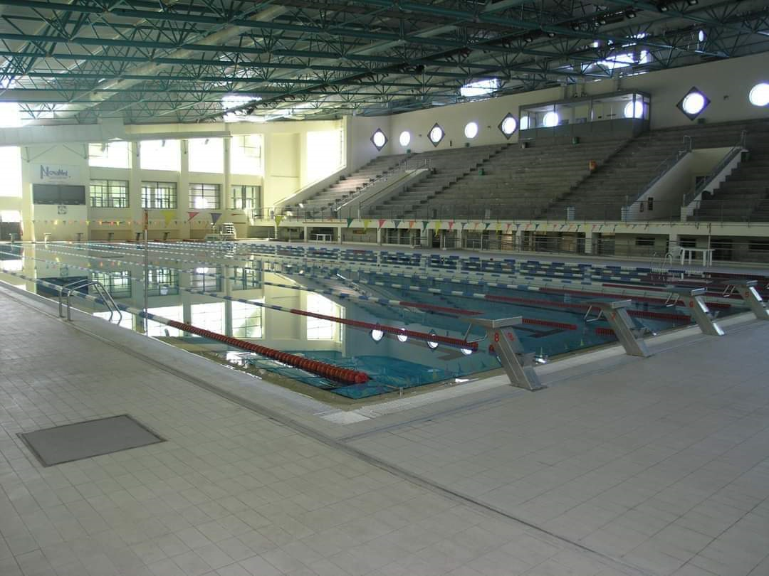

Όλες οι ηλικίες μπορούν να ωφεληθούν από την άσκηση στο νερό αφού οι κραδασμοί στις αρθρώσεις είναι ελάχιστοι, ενώ καίει περισσότερες θερμίδες από οποιαδήποτε δραστηριότητα μειωμένων κραδασμών (πχ περπάτημα) κάτι που μπορεί να ωφελήσει άτομα με παραπανίσια κιλά.

**Βελτιώνει την κυκλοφορία του αίματος**

**Ενδυναμώνει το αναπνευστικό σύστημα**

**Μειώνει τους πόνους στις αρθρώσεις**

**Βοηθάει στο αδυνάτισμα**

**Βελτιώνει την δύναμη και την μυϊκή γράμμωση**

**Μειώνει τον κίνδυνο για διαβήτη**

**Αυξάνει την αυτοπεποίθηση και μειώνει το στρές**

 Νατάσα Μόμτσου: 6957541958